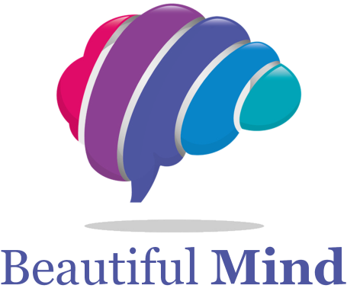

Project n° 2014-1-PL01_KA2014-003504

Saper invecchiare restando attivi ed in salute è un’obbiettivo dell’Unione Europea. Mantenere una buona salute fisica può, infatti, non bastare: è necessario incrementare anche il proprio benessere mentale.
Stimolare gli over50 a non sedimentare le proprie capacità cognitive sta diventando una risorsa chiave per l’Unione Europea
Come opera attivamente il progetto BEAUTIFUL MIND?
E’ un lavoro di concerto, che ha coinvolto tutti i partners del progetto europeo e li ha rivolti ai bisogni ed alle necessità degli over50. Ha preso in considerazione sia i soggetti già attivi, ma anche e soprattutto cercando di attirare gli over50 meno attivi tramite la rete locale, le associazioni e gli enti del territorio.
All’atto pratico si sta realizzando un manuale, composto da 3 moduli, che ha lo scopo di fornire materiale per la realizzazione di corsi, esercizi e attività che riescano a migliorare la salute, correlando attività fisica e psicofisica ad una corretta alimentazione. Inoltre si pone l’accento sulla necessità di sviluppare le capacità mentali del ricordo attraverso tecniche mnemoniche, di lettura veloce e di familiarità con le nuove tecnologie, che con il loro costante aggiornamento, spingono gli utenti a non fermare mai l’apprendimento.

INVITO
Siamo lieti di invitarLa alla Conferenza di presentazione e disseminazione del progetto europeo BEAUTIFUL MIND
che siterrà lunedì 6 giugno 2016 alle ore 9.00
presso la Sala Convegni dell’ Università delle LiberEtà del Fvg
Via Napoli 4- 33100 Udine libereta@libereta-fvg.it www.libereta-fvg.it

Si richiede gentilmente un cenno di conferma

Il presente progetto è finanziato con il sostegno della Commissione europea. L'autore è il solo responsabile di questa pubblicazione (comunicazione) e la Commissione declina ogni responsabilità sull'uso che potrà essere fatto delle
informazioni in essa contenute.

